2012 год - Год российской истории
Мероприятия, посвящённые году истории.
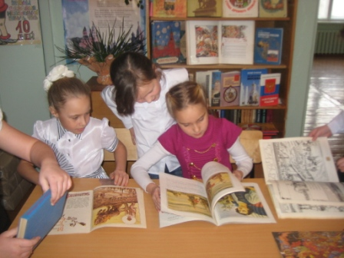
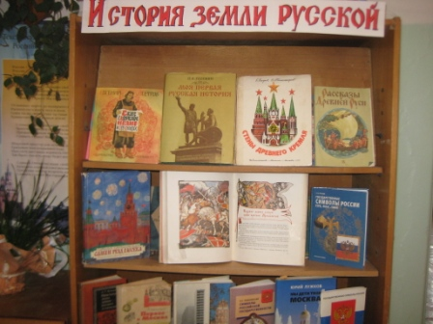

В честь юбилейных дат в библиотеке организуются книжные выставки. В честь юбилейных дат в библиотеке организуются книжные выставки.

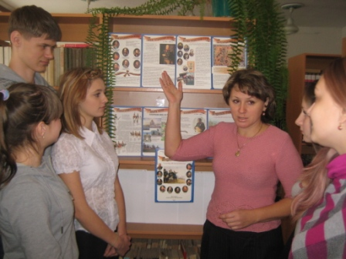
В честь юбилейных дат, посвящённых году истории в библиотеке были организованы книжные выставки «История Земли русской» и «Недаром помнит вся Россия». Читатели «Маленькой страны» с большим интересом рассматривали подготовленную экспозицию библиотекарем Майей Александровной.

Час истории в библиотеке «Да, были люди в наше время», посвящённый Отечественной войне 1812 года, проводит учитель истории Сергеенко Ольга Леонидовна. Большой интерес у школьников вызвал рассказ о первой в русской армии женщине-офицере Надежде Дуровой и ее участии в боевых действиях, а также о ее последующем литературном творчестве.
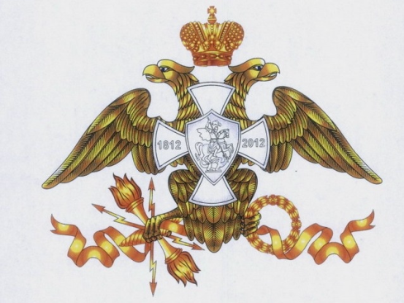
Наш век пройдет, откроются архивы,
и всё, что было скрыто до сих пор,
все тайные истории извивы
покажут миру славу и позор.

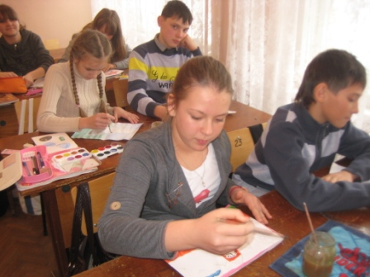

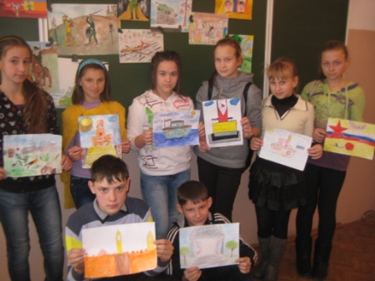

Конкурс рисунков «История России глазами ребёнка».

Смотр строя и песни в начальной школе.
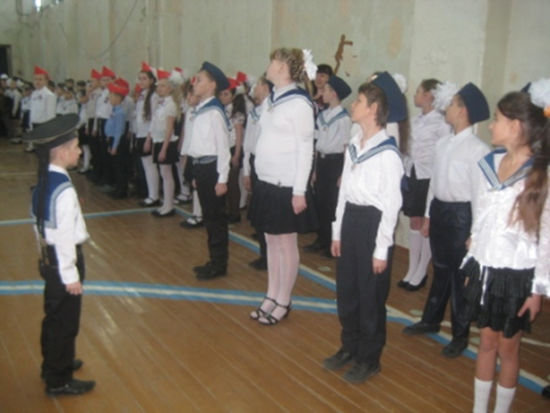

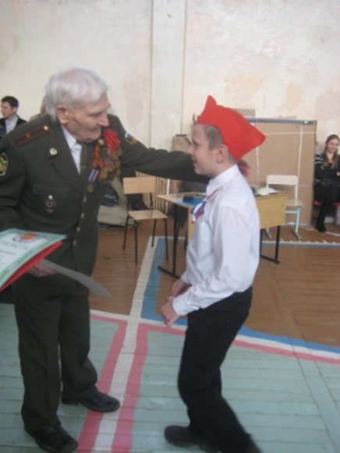

Ветеран Великой Отечественной войны Соколов Дмитрий Николаевич
вручает грамоты участникам и победителям смотра строя и песни.
Незабываемые встречи
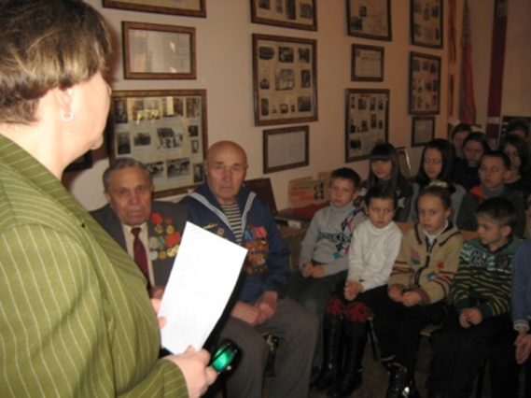

Открытое мероприятие с ветеранами Великой Отечественной войны
в школьном музее Боевой Славы, посвящённое защите Москвы.

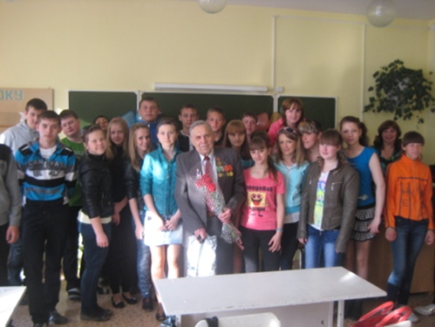

Встреча учащихся 9-Б класса с ветераном Великой Отечественной войны, бывшим учителем нашей школы Сергиенко Семёном Семёновичем.

